1. **设备号**

**字符设备与块设备**

字符设备：只能按字节顺序读取的设备，如鼠标，键盘

块设备：能够随机读取一定长度数据的设备，如磁盘，u盘

每个字符设备或块设备在/dev下都有一个对应的设备文件

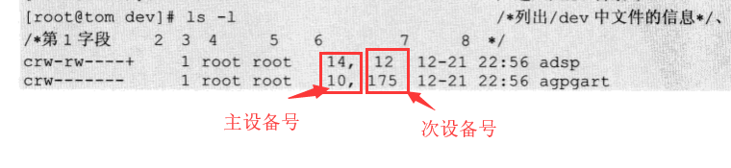

**主设备号和次设备号**

一个字符设备或块设备都有一个设备号（由主设备号和次设备号组成）

在Linux中用dev_t类型（在32位系统中是32bit）表示设备号，其中高12位是主设备号，低20位是次设备号

typedef u_long deb_t

一般一个主设备号对应一个驱动程序，次设备号对应驱动程序所实现的设备

从设备号中获取主、次设备号（dev为设备号）：

获取主设备号：MAJOR(dev)

获取次设备号：MINOR(dev)

主、次设备号合成设备号（ma为主设备号，mi为次设备号）：MKDEV(ma, mi)

**分配设备号**

编写驱动程序第一步首先要获取设备号

1. 静态分配设备号

静态分配设备号指程序员自己指定一个设备号，指定的设备号不应该已存在

cat /proc/devices查看系统中以存在的设备号

1. 动态分配设备号

动态分配函数如下，该函数定义在<fs/char_dev.c>中

int register_chrdev_region(dev_t from, unsigned count, const char * name)

From：要分配的起始设备号，一般只提供主设备号，次设备号设为0

Count：要分配设备号的个数

Name：分配的这些设备号的名称

返回值：成功0

人指定主设备号可能会发生冲突，所以引入另一个函数

int alloc_chrdev_region(dev_t *dev, unsigned baseminor, unsigned count, const char * name)

Dev：作为输出参数，存放动态分配连续设备号的第一个设备号

Baseminor：次设备号的开始号数，一般为0

Count：分配设备号的个数

Name：分配的这些设备号的名称

返回值：成功0

释放设备号，在模块卸载时应释放设备号

void unregister_chrdev_region(dev_t from, unsigned count)

1. **cdev结构体**

使用cdev结构体表示字符设备，该结构如下

struct cdev

{

    struct kobject kobj;

    /*内嵌的kobject结构，用于内核设备驱动模型的管理*/

    struct module *owner;

    /* 指向包含该结构的模块的指针，用于引用计数*/

    const struct file_operations *ops;

    /*指向字符设备操作函数集的指针*/

    struct list_head list;

    /*该结构是inode链表的链表头，将使用该驱动的字符设备文件连接成一个链表*/

    dev_t dev;

    /*该字符设备的起始设备号，一个设备可能有多个设备号*/

    unsigned int count;

    /*使用该字符设备驱动的设备数量*/

};

Ops：该结构体下面介绍

List：该设备模块对应的设备文件链表

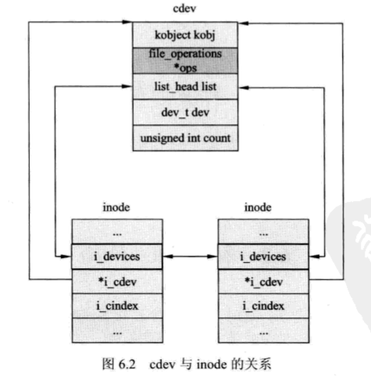

Inode结构体表示/dev目录下的设备文件

Conunt：目前有多数字符设备在使用该驱动程序，如果count不为0，则内核不会卸载该模块

**file_operations 结构体**

file_operations是对设备进行操作的抽象结构体，其提供的方法使我们能像操作文件一样操作设备

下面对file_ operations 结构体的重要成员进行讲解。

lseek()：函数用来改变文件中的当前读/写位置,并将新位置返回。

read()：函数用来从设备中获取数据，成功时函数返回读取的字节数，失败时返回一

个负的错误码。

write()：函数用来写数据到设备中。成功时该函数返回写入的字节数，失败时返回一

个负的错误码。

open()：函数用来打开一个设备，在该函数中可以对设备进行初始化。

release()：函数用来释放open()函数中申请的资源，将在文件引用计数为0时，被系

统调用。

**file_operations与cdev结构体的关系**

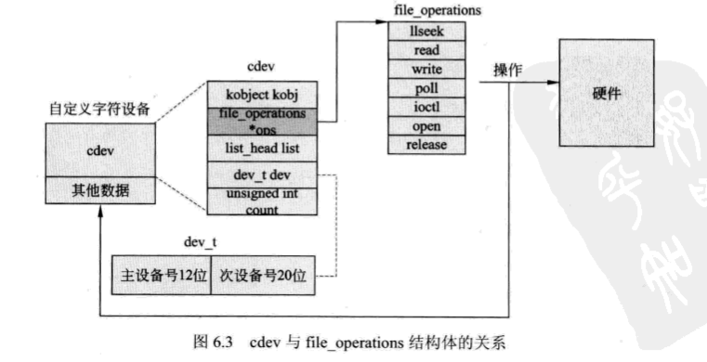

**inode结构体**

内核使用inode结构体表示一个文件。inode 一般作为file_operations 结构中函数的参数。

inode结构中包含大量的有关文件的信息。这里，只对编写驱动程序有用的字段进行介

绍。

dev_t i_rdev：表示设备文件对应的设备号。

struct list_head i_devices：链表头，用于将inode结构体连接成列表

struct cdev* i_ cdev：该成员指向cdev设备

**file 结构体**

内核使用file结构体表示一个以打开的文件，file一般作为file_operations 结构中函数的参数。

**cdev的注册于注销**

初始化：

Void cdev_init(struct cdev *dev, struct file_operations *fops);

添加cdev到内核：

Int cdev_add(struct cdev *dev, dev_t num, unsigned int count);

删除：

Void cdev_del(struct cdev *dev);

**Scull_dev结构**

一般驱动程序会自定义自己的cdev结构，在接下来的示例中，我们会使用scull_dev结构。

这里对scull_dev做一个介绍

每个scull_dev结构最多有1000个scull_qset指针数组，每个scull_qset指向4000 字节的区域。我们称每个内存区域为一个量子（quantum）

struct scull_dev

{

    struct scull_qset *data; /* Pointer to first quantum set */

    int quantum;             /* 每个量子的大小 */

    int qset;                /* 每个scull_qset中含有的量子的数量 */

    unsigned long size;      /* 设备保存的数据大小 */

    unsigned int access_key; /* used by sculluid and scullpriv */

    struct semaphore sem;    /* mutual exclusion semaphore */

    struct cdev cdev;        /* Char device structure */

};

struct scull_qset

{

    void **data;

    struct scull_qset *next;

};

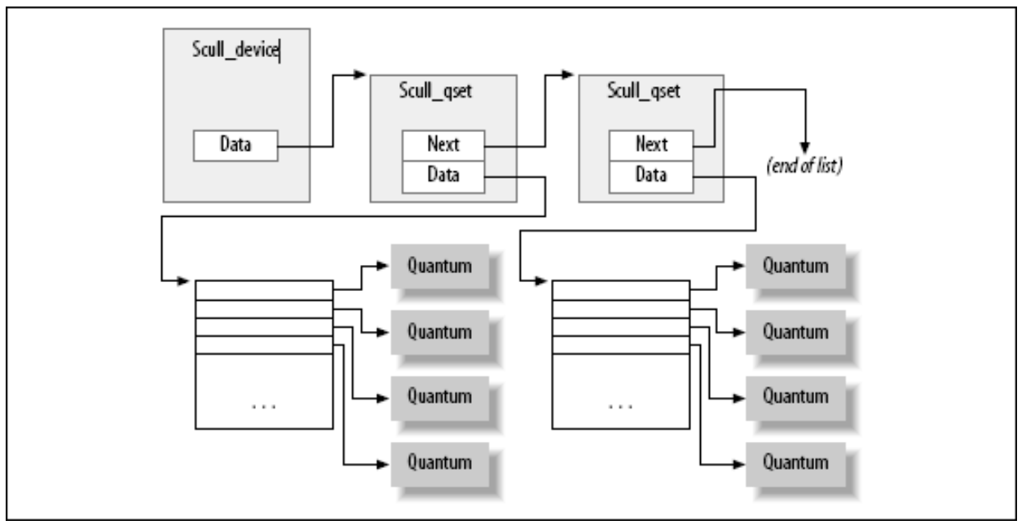

1. **字符设备驱动的组成**

**字符设备加载和卸载函数**

在设备的加载函数中应该完成设备号的申请和cdev的注册

在设备的卸载函数中应该完成设备号的释放和cdev的注销

如果需要特定的cdev结构，则应在cdev的末尾添加

常见的代码结构如下：

struct xxx_dev

{

    /*自定义设备结构体*/

    struct cdev cdev;   /*cdev结构体*/

    ... /*特定设备的特定数据*/

};

static int __init xxx_init(void)

{

/*设备驱动模块加载函数*/

    /*申请设备号*/

    if (XXX_major)

    {

        /*静态申请设备号*/

        result = register_chrdev_region(xxx_devno, 1, "DEV NAME");

    }

    else

    {

        /*动态申请设备号*/

        result = alloc_chrdev_region(&xxx_devno, 0, 1, "DEV NAME ");

}

    /*初始化cdev结构，并传递file_operations结构指针*/

    cdev_init(&Xxx_dev.cdev, &XXX_fops);

dev->cdev.owner = THIS_MODULE;                  /*指定所属模块*/

    err = cdev_add(&xxx_dev.cdev, xxx_devno, 1);    /*注册设备*/

}

static void __exit xxx_ exit(void)

{

    /*模块卸载函数*/

    cdev_del(&xxx_dev.cdev);                /*注销cdev*/

    unregister_chrdev_region(xxx_devno, 1); /*释放设备号*/

}

**file_operations 结构体和其成员函数**

驱动程序实现file_operations 结构体的成员函数，用户程序可以通过内核来调用这些函数，从而实现应用程序控制设备。大多数字符设备驱动都会实现read()、write()和 ioct()函数

**驱动程序与应用程序的数据交换**

驱动程序和应用程序属于不同的地址空间。驱动程序不能直接访问应用程序的地址空间，同样应用程序也不能直接访问驱动程序的地址空间。

内核提供的专用函数，完成数据在应用程序空间和驱动程序空间的交换

unsigned long copy_to_user (void __user *to, const void *from, unsigned long n);

unsigned long copy_from_user (void *to, const void __user *from, unsigned long n);

put_user(local, user);

get_user (local, user);

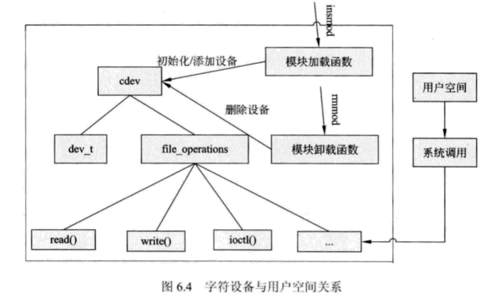

1. **file_operations 结构体**

**open方法**

Int (*open)(struct inode *inode, struct file *filp)

Inode：要打开的设备文件

其字段i_cdev指向我们的cdev结构，但一般我们希望获取的是我们自定义的xxx_cdev结构（如第3节所定义的xxx_cdev），这里可以使用内核定义的宏container_of

Struct xxx_cdev *dev = container_of(inode->i_cdev, struct xxx_dev, cdev);

Filp：内核以初始化的 打开的设备文件 结构

我们一般会利用该结构的private_data字段来保存我们设备文件的一些自定义数据

示例：

int scull_open(struct inode *inode, struct file *filp)

{

    struct scull_dev *dev;

    dev = container_of(inode->i_cdev, struct scull_dev, cdev);  // 获取自定义的cdev scull_dev

    filp->private_data = dev; // 在文件中保存 scull_dev 的地址

    if ((filp->f_flags & O_ACCMODE) == O_WRONLY)

    {

        scull_trim(dev); /* ignore errors */

    }

    return 0; /* success */

}

**Release方法**

Release负责释放由open分配的资源

file结构有一个引用计数器，当执行fork或者dup是计数器会增加，当执行close系统调用时计数器会减少，当计数器为0时，内核才会调用release方法

我们上述open并未分配资源，所以release并不需要做什么

int scull_release(struct inode *inode, struct file *filp)

{

 return 0;

}

**read方法**

ssize_t read(struct file *filp, char __user *buff, size_t count, loff_t *offp);

filp 是文件指针

count 是请求的传输数据大小.

buff 参数 指向持有被写入数据的缓存, 或者放入新数据的空缓存.

buff 参数是用户空间指针. 因此, 它不能被内核代码直接解引用

内核与应用空间数据交换需要使用如下函数：

unsigned long copy_to_user(void __user *to,const void *from,unsigned long count);

unsigned long copy_from_user(void *to,const void __user *from,unsigned long count);

offp 是一个指 针指向一个"long offset type"对象, 它指出用户正在存取的文件位置.

返回值

如果返回值等于count，则数据传输成功

如果返回值小于count，则数据部分传输成功

如果返回值等于0，则以达到文件末尾

如果小于0，则发生错误

示例：

ssize_t scull_read(struct file *filp, char __user *buf, size_t count,

                   loff_t *f_pos)

{

    struct scull_dev *dev = filp->private_data;     // 我们在open的时候将private_data存放scull_dev的指针

    struct scull_qset *dptr;                        /* 第一个scull_qset */

    int quantum = dev->quantum, qset = dev->qset;

    int itemsize = quantum * qset;                  /* 计算scull_qset的大小 */

    int item, s_pos, q_pos, rest;

    ssize_t retval = 0;

    if (down_interruptible(&dev->sem))              // 上锁

        return -ERESTARTSYS;

    if (*f_pos >= dev->size)                        // 如果读取位置超过设备大小

        goto out;

    if (*f_pos + count > dev->size)                 // 如果读取的部分数据超过设备大小

        count = dev->size - *f_pos;

    item = (long)*f_pos / itemsize;                 // 读取的scull_qset位置

    rest = (long)*f_pos % itemsize;

    s_pos = rest / quantum;                         // 读取的quantum位置

q_pos = rest % quantum;                         // 读取的quantum内的位置

    /* follow the list up to the right position (defined elsewhere) */

    dptr = scull_follow(dev, item);

    if (dptr == NULL || !dptr->data || !dptr->data[s_pos])

        goto out;

    if (count > quantum - q_pos)                    // 如果读取我的数据跨越两个量子（quantum），则修改读取大小

        count = quantum - q_pos;

    if (copy_to_user(buf, dptr->data[s_pos] + q_pos, count))

    {

        retval = -EFAULT;

        goto out;

}

    *f_pos += count;

    retval = count;

out:

    up(&dev->sem);          // 解锁

    return retval;          // 返回实际读取的大小

}

**write方法**

ssize_t write(struct file *filp, const char __user *buff, size_t count, loff_t *offp);

参数说明参考read方法

示例：

ssize_t scull_write(struct file *filp, const char __user *buf, size_t count, loff_t *f_pos)

{

    struct scull_dev *dev = filp->private_data;     // 在open中我们将private_data保存为scull_dev的指针

    struct scull_qset *dptr;

    int quantum = dev->quantum, qset = dev->qset;   // 取出量子大小与scull_qset中的量子数据

    int itemsize = quantum * qset;                  // 计算scull_qset的大小

    int item, s_pos, q_pos, rest;

    ssize_t retval = -ENOMEM;                       /* 实际写入的大小 */

    if (down_interruptible(&dev->sem))              // 上锁

        return -ERESTARTSYS;

    /* 计算要写入数据的位置在哪一个scull_qset的哪一个量子的哪一个位置 */

    item = (long)*f_pos / itemsize;

    rest = (long)*f_pos % itemsize;

    s_pos = rest / quantum;

q_pos = rest % quantum;

    /* follow the list up to the right position */

    dptr = scull_follow(dev, item);

    if (dptr == NULL)

        goto out;

    // 如果要写入数据的scull_qset没有分配内存，则分配内存

    if (!dptr->data)

    {

        dptr->data = kmalloc(qset * sizeof(char *), GFP_KERNEL);

        if (!dptr->data)

            goto out;

        memset(dptr->data, 0, qset * sizeof(char *));

}

    // 如果要写入的量子还没有分配内存，则分配内存

    if (!dptr->data[s_pos])

    {

        dptr->data[s_pos] = kmalloc(quantum, GFP_KERNEL);

        if (!dptr->data[s_pos])

            goto out;

}

    /* 如果要写入的数据长度跨越两个量子，则修改写入的长度 */

    if (count > quantum - q_pos)

        count = quantum - q_pos;

    // 复制用户空间的数据到量子中

    if (copy_from_user(dptr->data[s_pos] + q_pos, buf, count))

    {

        retval = -EFAULT;

        goto out;

    }

    *f_pos += count;

    retval = count;

    /* 更新设备数据大小 */

    if (dev->size < *f_pos)

        dev->size = *f_pos;

out:

    up(&dev->sem);

    return retval;      // 返回实际写入长度

}